ACCOUNTMAN
KULLANIM KILAVUZU

İÇİNDEKİLER
GİRİŞ 4
Uygulamaya Ait Genel Özellikler 4
GİRİŞ EKRANI 4
MUHASEBE KODLARI 5
Alt Muhasebe Kodu Ekleme 5
Alt Muhasebe Kodu Silme 6
Muhasebe Kod Kolları ve Renk Ayarları 6
Muhasebe Kodlarını Bilgisayara Kaydetme 7
FİŞLER 7
FİŞ LİSTESİ 8
AÇILIŞ FİŞİ 9
AÇILIŞ FİŞİ GÜNCELLEME 10
AÇILIŞ FİŞİ SİLME 11
MAHSUP FİŞİ 11
MAHSUP FİŞİ GÜNCELLEME 12
MAHSUP FİŞİ SİLME 13
TEDİYE FİŞİ 13
TEDİYE FİŞİ GÜNCELLEME 15
TEDİYE FİŞİ SİLME 16
TAHSİL FİŞİ 16
TAHSİL FİŞİ GÜNCELLEME 18
TAHSİL FİŞİ SİLME 19
DEMİRBAŞ FİŞİ 19
DEMİRBAŞ FİŞİ GÜNCELLEME 20
DEMİRBAŞ FİŞİ SİLME 21
MUHASEBE DEFTERLERİ 21
YEVMİYE DEFTERİ 21
DEFTERİ KEBİR 23
MUAVİN DEFTERİ 24
MİZAN 26
MALİ RAPORLAR 28
BİLANÇO 30
ARAÇLAR 31
FİRMALAR 31
FİRMA EKLEME 31
FİRMA BİLGİLERİNİ GÜNCELLEME 32
FİRMA SİLME 33
KULLANICI 33
KULLANICI EKLEME 33
KULLANICI GÜNCELLEME 34
KULLANICI SİLME 34
KULLANICI KOPYALAMA 34
MALİ TABLO AYARLARI 35
MALİ RAPORLAR DİP NOTLARI 36
KAPANIŞ İŞLEMLERİNİ ÇALIŞTIR 36
MUHASEBE AYARLARI 39
YEDEKLE 42
KDV HESAPLAMASI 43
DÖNEM KAPATMA 44
Renk Ayarları 45

FİGÜRLER
Figür 1: Giriş Ekranı 5
Figür 2: Muhasebe Kodu 5
Figür 3: Alt Muhasebe Kodu Ekleme 6
Figür 4: Alt Muhasebe Kodu Silme 6
Figür 5: Renk Ayarı 7
Figür 6: Muhasebe Kodlarını Kaydetme İşlemi 7
Figür 7: Fişler 8
Figür 8: Fiş Listesi 8
Figür 9: Açılış Fişi 10
Figür 10: Mahsup Fişi 12
Figür 11: Tediye Fişi 15
Figür 12: Tahsil Fişi 18
Figür 13: Demirbaş Fişi 20
Figür 14: Muhasebe Defterleri 21
Figür 15: Yevmiye Defteri 22
Figür 16: Yevmiye Defteri Raporu 23
Figür 17: Defteri-Kebir 24
Figür 18: Defteri-Kebir Raporu 24
Figür 19: Muavin Defteri 26
Figür 20: Muavin Defteri Raporu 26
Figür 21: Mizan 27
Figür 22: Mizan Raporu 28
Figür 23: Mali Raporlar 28
Figür 24: Mali raporlar 29
Figür 25: Bilanço 30
Figür 26: Bilanço Raporu 31
Figür 27: Firma 32
Figür 28: Kullanıcı Bilgileri 33
Figür 29: Mali Tablo Ayarları 35
Figür 30: Mali Tablo ayarları 35
Figür 31: Mali Rapor Dipnotları 36
Figür 32: Kapanış İşlemleri 37
Figür 33: Kapanış İşlemlerini Çalıştır 37
Figür 34: Kapanış işlemleri ayarları 39
Figür 35; Muhasebe Ayarları (Program seçenekleri) 40
Figür 36: Muhasebe Ayarları (Muhasebe Kod Uzunluğu) 40
Figür 37: Muhasebe Ayarları (Kullanıcı Evrak Ayarları) 41
Figür 38: Muhasebe Ayarları (Sıralı Kodlar) 42
Figür 39: Yedekleme 43
Figür 40: KDV Hesaplama 44
Figür 41: Dönem Kapatma 45
Figür 42: Renk Ayarları 45

GİRİŞ

Accountman uygulaması, işletmenizin muhasebesini tek düzen hesap planına göre yürütür. Vergi idaresi, resmi kurum ve kuruluşların istedikleri belgeleri size hazır sunar ve yerel mevzuat gereklerine tam uyumlu olarak çalışır.

AccountMan, 21.06.2010 tarihi itibariyle KKTC Maliye Bakanlığı Gelir ve Vergi Dairesi tarafından onaylanmıştır. Resmi defterler, K.K.T.C Kanunu ve Vergi Usul Kanunu’nun ilgili maddelerine uygun olarak, tüm şirketlerin resmi muhasebe işlemleri için kullanabileceği şekilde tasarlanmıştır.

Uygulamaya Ait Genel Özellikler

- Tek düzen muhasebe planı üzerinde çalışır.
- Muhasebe fişleri 6 ana grupta toplanır. “Açılış Fişi”, “Mahsup Fişi”, “Tediye Fişi”, “Tahsil Fişi”, “Kapanış Fişi”,“Demirbaş Fişi” dir.
- Kullandığınız modüldeki tüm işlemleri ve takibi rahatça yapabileceğiniz bir raporlama sistemine sahiptir. Yine hazırlanan raporları excel, pdf, csv, html ve daha birçok formatta kaydedebilir ve değişik şekillerde yazdırabilirsiniz.
- İngilizce ve Türkçe dil desteği sunar. İstenirse başka bir dilede çevrilebilir.
- Demirbaş mahsubunun oluşturulması ve 291(gelecek yıllarda indirilecek katma değer vergisinin) otomatik hesaplanıp sonraki mali yıllara aktarılması sağlanır.
- Fiş bakiyesini otomatik olarak kapatabilirsiniz.
- Açılış, kapanış fişlerini otomatik yapabilirsiniz.
- Mizan Defteri,Yevmiye Defteri, Muavin Defter, Defter-i Kebir, Bilanço raporları sağlar.
- Devlete verilen KDV beyannamesi otomatik olarak hazırlanabilir.
GİRİŞ EKRANI
AccountMan uygulamasında; kullanıcılar kendilerine ait kullanıcı ismi ve şifre ile giriş yapabilir. Her kullanıcının kendisine ait yetkileri mevcuttur. Bu sayede giriş yapan kullanıcı, uygulama içerisinde kendi yetkisi dahilinde olan işlemleri yapabilir.
AccountMan uygulaması, aynı anda birden fazla firmanın muhasebe hesaplarını tutmaya olanak sağlar. Bu yüzden giriş ekranında hangi firmada çalışılacak ise seçilmelidir. Çalışılacak cari yılda giriş ekranında seçilmelidir. Ayrıca, uygulama çalışırken, başka bir kullanıcı ile giriş yapılmak istendiğinde “F7” tuşlanarak giriş ekranı çağrılabilir.

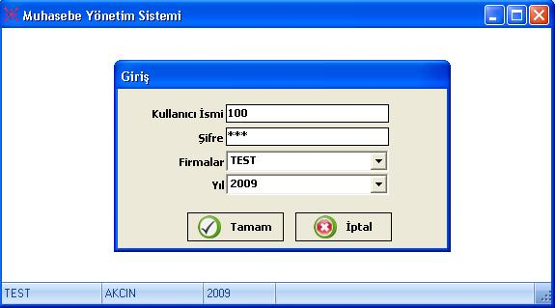
Figür 1: Giriş Ekranı

MUHASEBE KODLARI
Tek düzen muhasebe kodlarının yapıldığı yerdir. Muhasebe kodları AccountMan uygulaması kurulduğu anda otomatik olarak yüklenir. Bu kodlar sabit olup, üzerinde değişiklik yapılamaz veya silinemez ancak kayıtlı muhasebe kodlarına alt kodlar eklenebilir.

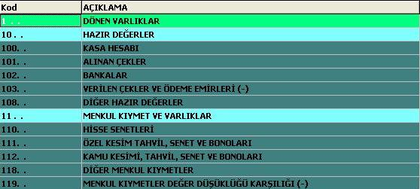
Figür 2: Muhasebe Kodu

Alt Muhasebe Kodu Ekleme
Alt muhasebe kodu (yardımcı kod) eklemek için,

- Liste üzerinde alt muhasebe kodu eklemek istediğiniz muhasebe kodunun üzerine tıklayınız.
- Mouse(fare) ile sağ tuşlayınız.
- Açılan menüde, ”Alt Muhasebe Kodu Ekle” seçeneğini tıklayınız. Bu işlemin klavyedeki kısayol tuşu “Shift+Insert” tuşudur.
- Açılan penceredeki “Kod” alanına, alt muhasebe kodunu giriniz.
- Açılan penceredeki “Açıklama” alanına, alt muhasebe kodunun açıklamasını giriniz.
- “Kaydet” düğmesini tıklayarak alt muhasebe kodunu kaydediniz.

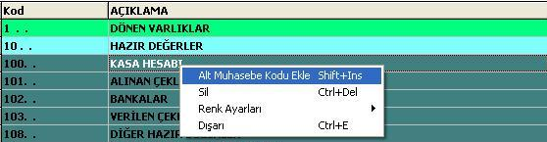
Figür 3: Alt Muhasebe Kodu Ekleme

Alt Muhasebe Kodu Silme
Daha önce eklenmiş bir alt bir muhasebe kodunu (yardımcı kod) silmek için,

- Liste üzerinde silmek istediğiniz alt muhasebe kodunun üzerine tıklayınız.
- Mouse(fare) ile sağ tuşlayınız.
- Açılan menüde, ”Sil” seçeneğini tıklayınız. Bu işlemin klavyedeki kısayol tuşu “Ctrl+Delete” tuşudur.
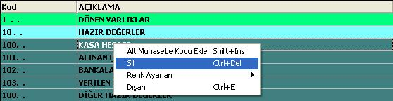
Figür 4: Alt Muhasebe Kodu Silme

Muhasebe Kod Kolları ve Renk Ayarları
Muhasebe kodları dört ana kolda toplanmaktadır. Bunlar,

- “Ana Kodlar”: Liste üzerinde mavi renkle (değiştirebilir) ve tek haneli belirtilen kodlardır.
- “Ana Kodlar”: Liste üzerinde mor renkle (değiştirebilir) ve çift haneli belirtilen kodlardır.
- “Detay Kodlar”: Liste üzerinde yeşil renkle (değiştirebilir) ve üç haneli belirtilen kodlardır.
- “Yardımcı Kodlar”: Liste üzerinde sarı renkle (değiştirebilir) ve kullanıcı tarafından eklenmiş kodlardır.

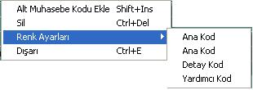
Figür 5: Renk Ayarı

Muhasebe kodlarının renklerini değiştirmek için,
- Liste üzerinde mouse(fare) ile sağ tuşlayınız.
- Açılan menüde, ”Renk Ayarları” seçeneğinden değiştirmek istediğiniz muhasebe koduna tıklayınız.
- Muhasebe kodunu tıkladığınız zaman, renk ayarını seçebileceğiniz bir pencere açılacaktır. Bu ekrandan istediğiniz rengi seçiniz.

Muhasebe Kodlarını Bilgisayara Kaydetme
Muhasebe kodlarını bilgisayarda “Excel”, “Html”, “Word” v.b formatta kaydetmek isterseniz,

- Liste üzerinde mouse(fare) ile sağ tuşlayınız.
- Açılan menüde, ”Dışarı” seçeneğini tıklayınız. Bu işlemin klavyedeki kısayol tuşu “Ctrl+E” tuşudur.
- Açılan pencerede, aktarım yapmak istediğiniz formatı seçip “Export” seçeneğini tıklayınız.

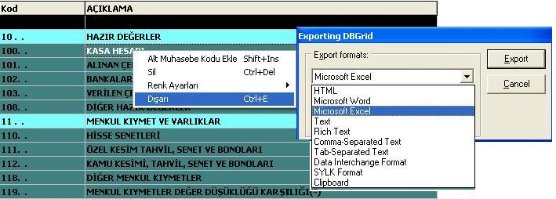
Figür 6: Muhasebe Kodlarını Kaydetme İşlemi
FİŞLER
İşletmelerde, evrak ve belgelerdeki işlemler doğrudan doğruya muhasebe defterlerine kayıt edilmeyip önce muhasebe fişlerine işlenerek muhasebeleştirilir. AccountMan içerisinde fişler beş ana dalda toplanmaktadır. Bunlar “Açılış Fişi”, “Mahsup Fişi”, “Tediye Fişi”, “Tahsil Fişi”,”Kapanış Fişi”, “Demirbaş Fişi” ‘ dir.

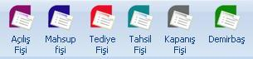
Figür 7: Fişler

FİŞ LİSTESİ
AccountMan, arzu edilen bütün fişleri bir ekranda liste halinde görünmesine olanak sağlar. Ayrıca, filtereleme yaparak istenilen fişleri bulmada da kolaylık sağlar. Fiş listesine ulaşmak için, ana menüden “Fişler”, daha sonra “Fiş Listesi” alt menüsü seçilerek, ilgili pencere açılır.

Bir fişi veya fiş listesini araştırmak için bir çok yol izlenebilir. Kolaylık sağlaması amacıyla “Fiş Durumu”, iki “Yevmiye Numarası” arası , iki “Evrak Numarası” arası, iki “Evrak Açıklaması” arası, “Fiş Tipi” filtrelemeleri seçilen tarihler arasına göre yapılabilir .

Örneğin, 01.01.2008 – 01.02.2008 tarihleri arasında işlenen tüm tediye ve tahsil fişleri listelenmek istenirse, aşağıdaki adımlar takip edilmelidir.

- “Fiş Durumu” alanından, “Tüm” seçeneğini tıklayınız.
- “Fiş Tipi” alanından, “Tediye Fişi” ve “Tahsil Fişi” seçeneklerini tıklayınız.

Yukarıdaki işlemlerin sonucunda, filtrelenmiş fişler liste halinde ekrana gelir. Bu fişlerden herhangi birine ait detay bilgiler istenir ise, listeden ilgili fiş üzerine, mouse (fare) ile iki kere tıklamak yeterli olacaktır.

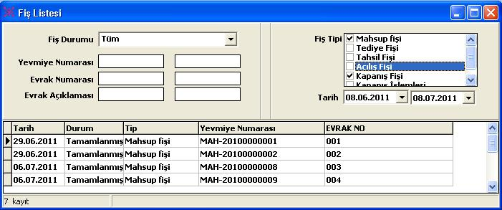
Figür 8: Fiş Listesi
AÇILIŞ FİŞİ
Açılış fişi; yılsonu kapanış kayıtlarından sonra, yeni yılın ilk kaydı için kullanılır. Yeni bir açılış fişi eklemek için aşağıdaki adımları takip ediniz.

- “Menüden “Fişler” -> “Açılış Fişi” seçeneğini tıklayınız.
- “Yeni” veya “Ctrl+N” düğmesini tıklayınız.
- “Yevmiye Numarası” alanına, numarayı yazdıktan sonra mutlaka “Enter” tuşuna basınız. Aksi takdirde fiş içerisinde herhangi bir işlem yapılmayacaktır.
- Fişin kayıt tarihini “Tarih” alanından seçiniz.
- Yevmiye numarası dışında fişe numara verilmek isteniyorsa, “Evrak Numarası” alanına yazınız.
- Bu evrağa ait özel not veya bilgi var ise, “Evrak Açıklaması” alanına yazınız.
- İşlenmek istenen muhasebe hesabını “Hesap Kodu” veya “Hesap “İsmi” alanlarından seçebilirsiniz. Seçim yaparken,

- Muhasebe hesabının kod ile bulunması :
  - Muhasebe kodunu bilmiyorsanız, “Hesap Kodu” kolonuna gidiniz ve “F10” tuşlayınız. Tüm muhasebe kodlarının listelendiğini göreceksiniz. Açılan pencerede istediğiniz muhasebe hesabının üzerine gidiniz. Burada çift tıklayarak veya “Enter” tuşuna basarak seçim yapınız.

  - Muhasebe kodunu başlangıcını biliyorsanız, “Hesap Kodu” nun olduğu alana gidiniz ve o kısmı yazınız. “F10” tuşlayınız. Otomatik olarak filtreleme yapılacağından sadece yazdığınız kodlarla başlayan muhasebe hesapları görüntülenecektir. Açılan pencerede istediğiniz muhasebe hesabının üzerine gidiniz. Burada çift tıklayarak veya “Enter” tuşuna basarak seçim yapınız.
  - Muhasebe kodunu biliyorsanız, “Hesap Kodu” kolonuna gidiniz. Muhasebe kodunu yazınız ve “Enter” tuşlayınız.
- Muhasebe hesabının isim ile bulunması: (a) maddesinde anlatılan işlemlerin hepsi, muhasebe hesabının isim ile bulunması için de geçerlidir.
- Seçilen hesaba ait bir not girilmek istenir ise, “Not” kolonunu kullanınız.
- Seçilen hesaba borç kaydetmek için, “Borç” kolonunu kullanınız.
- Seçilen hesaba borç kaydetmek için, “Alacak” kolonunu kullanınız.
- Başka bir muhasebe hesabı işlemek istediğiniz takdirde klavyedeki yön tuşlarını kullanarak yukarıdaki adımları tekrarlayınız.( adım 7’den itibaren ).
- Mevcut bir satırı silmek için, liste üzerinde mouse(fare) ile sağ tuşlayınız. Açılan menüde, “Sil” düğmesini tuşlayınız. Bu işlemin klavyedeki kısa yol tuşu “Ctrl+Delete” tuşlarıdır.
- “Ctrl+S”, “F2” veya “Kaydet” düğmesini tıklayarak açılış fişini kaydediniz.

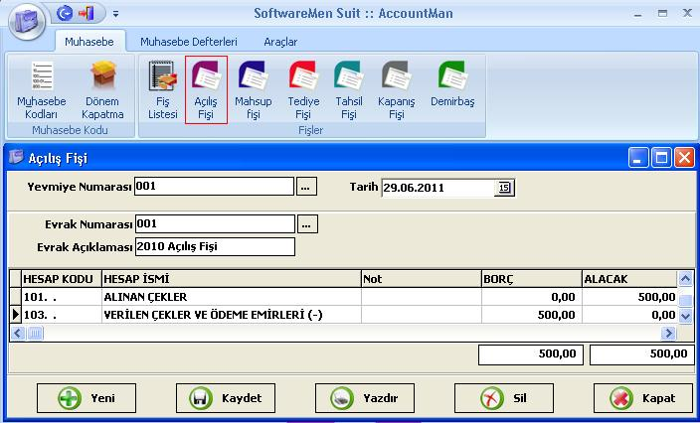
Figür 9: Açılış Fişi

AÇILIŞ FİŞİ GÜNCELLEME
Mevcut bir açılış fişini güncellemek için, ilk önce ilgili fiş bulunmalı, sonra üzerindeki değişiklikler yapılmalı ve kaydedilmelidir. Açılış fişi, yevmiye ve evrak numarasına göre bulunabilir.

- Açılış fişinin bulunması:
- Açılış fişinin yevmiye numarası ile bulunması :
Yevmiye numarasını bilmiyorsanız, “Yevmiye Numarası” alanına gidiniz. “F10” veya “...” düğmesine basınız. Tüm açılış fişlerinin listelendiğini göreceksiniz. Açılan ekranda istediğiniz fişin üzerine gidiniz. Burada çift tıklayarak veya “Enter” tuşuna basarak seçim yapınız.
Yevmiye numarasının başlangıcını biliyorsanız, “Yevmiye Numarası” alanında o kısmı yazınız. “F10” veya “...” düğmesine basınız. Otomatik olarak filtreleme yapılacağından sadece yazdığınız kodlarla başlayan fişler görüntülenecektir. Açılan ekranda istediğiniz fişin üzerine gidiniz. Burada çift tıklayarak veya “Enter” tuşuna basarak seçim yapınız.
Yevmiye numarasını biliyorsanız, “Yevmiye Numarası” alanına gidiniz. Yevmiye numarasını yazınız ve “Enter” tuşlayınız.
- Açılış fişinin evrak numarası ile bulunması: (a) maddesinde anlatılan işlemlerin hepsi, açılış fişinin evrak numarası ile bulunması için de geçerlidir.
- Fiş seçildikten sonra, güncellemek istenilen alanlarda gerekli değişiklikler yapılır.
- Kaydetmek için “Ctrl+S” tuşlarına, “F2” tuşuna veya “Kaydet” düğmesini tıklayınız.
AÇILIŞ FİŞİ SİLME
Kayıtlı bir açılış fişini silmek için, ilk önce ilgili açılış fişi bulunmalı, sonra silmelisiniz. Açılış fişi, yevmiye ve evrak numarasına göre bulunabilir.

- Silinecek açılış fişini bulmak için, “AÇILIŞ FİŞİ GÜNCELLEME” kısmında adım 1 de anlatılanları uygulayınız.
- Açılış fişi seçildikten sonra, silmek için, klavyeden “Ctrl+Delete” veya “Sil” butonuna tıklayınız.

MAHSUP FİŞİ
Mahsup fişi; kasa ile ilgili olmayan işlemlere ait belgelerin kaydedildiği fiştir. Yeni bir mahsup fişi eklemek için aşağıdaki adımları takip ediniz.

- Menüden “Fişler” -> “Mahsup Fişi” seçeneğini tıklayınız.
- “Yeni” veya “Ctrl+N” düğmesini tıklayınız.
- “Yevmiye Numarası” alanında, numarayı yazdıktan sonra mutlaka “Enter” tuşuna basınız. Aksi takdirde fiş içerisinde herhangi bir işlem yapılmayacaktır.
- Fişin kayıt tarihini “Tarih” alanından seçiniz.
- Yevmiye numarası dışında fişe numara verilmek isteniyorsa, “Evrak Numarası” alanına yazınız.
- Bu evrağa ait özel not veya bilgi var ise, “Evrak Açıklaması” alanına yazınız.
- “Durum” alanı, fişin tamamlanıp tamamlanmadığı gösterir. Borç/Alacak eşit değil ise tamamlanmamış muamelesi görür.
- İşlenmek istenen muhasebe hesabını “Hesap Kodu” veya “Hesap “İsmi” alanlarından seçebilirsiniz. Seçim yaparken,
- Muhasebe hesabının kod ile bulunması :
- Muhasebe kodunu bilmiyorsanız, “Hesap Kodu” kolonuna gidiniz ve “F10” tuşlayınız. Tüm muhasebe kodlarının listelendiğini göreceksiniz. Açılan pencerede istediğiniz muhasebe hesabının üzerine gidiniz. Burada çift tıklayarak veya “Enter” tuşuna basarak seçim yapınız.
- Muhasebe kodunu başlangıcını biliyorsanız, “Hesap Kodu” nun olduğu alana gidiniz ve o kısmı yazınız. “F10” tuşlayınız. Otomatik olarak filtreleme yapılacağından sadece yazdığınız kodlarla başlayan muhasebe hesapları görüntülenecektir. Açılan pencerede istediğiniz muhasebe hesabının üzerine gidiniz. Burada çift tıklayarak veya “Enter” tuşuna basarak seçim yapınız.
- Muhasebe kodunu biliyorsanız, “Hesap Kodu” kolonuna gidiniz. Muhasebe kodunu yazınız ve “Enter” tuşlayınız.
- Muhasebe hesabının isim ile bulunması: (a) maddesinde anlatılan işlemlerin hepsi, muhasebe hesabının isim ile bulunması için de geçerlidir.
- Seçilen hesaba ait bir not girilmek istenir ise, “Not” kolonunu kullanınız.
- Seçilen hesaba borç kaydetmek için, “Borç” listesi altındaki “Toplam” kolonunu kullanınız.
- Seçilen hesaba borç kaydetmek için, “Alacak” listesi altındaki “Toplam” kolonunu kullanınız.
- Başka bir muhasebe hesabı işlemek istediğiniz takdirde klavyedeki yön tuşlarını kullanarak yukarıdaki adımları tekrarlayınız.( adım 8’den itibaren ).
- Mevcut bir satırı silmek için, liste üzerinde mouse(fare) ile sağ tuşlayınız. Açılan menüde, “Sil” düğmesini tuşlayınız. Bu işlemin klavyedeki kısa yol tuşu “Ctrl+Delete” tuşlarıdır.
- Evrağı tamamlamak için, liste üzerinde mouse(fare) ile sağ tuşlayınız. Açılan menüde, “Evrağı Tamamla” düğmesini tuşlayınız. Bu işlemin klavyedeki kısa yol tuşu “Shift+F3” tuşlarıdır.
- Bulunduğunuz satır üzerindeki miktardan KDV hesaplamak için, liste üzerinde mouse(fare) ile sağ tuşlayınız. Açılan menüde, “KDV Hesaplama” düğmesini tuşlayınız. Bu işlemin klavyedeki kısa yol tuşu “Ctrl+K” tuşlarıdır.
- “Ctrl+S”, “F2” veya “Kaydet” düğmesini tıklayarak mahsup fişini kaydediniz.

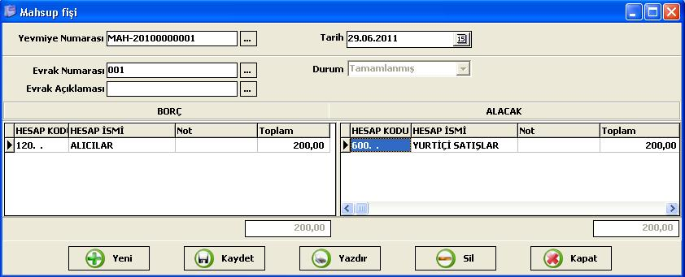
Figür 10: Mahsup Fişi
MAHSUP FİŞİ GÜNCELLEME
Mevcut bir mahsup fişini güncellemek için, ilk önce ilgili fiş bulunmalı, sonra üzerindeki değişiklikler yapılmalı ve kaydedilmelidir. Mahsup fişi, yevmiye ve evrak numarasına göre bulunabilir.

- Mahsup fişinin bulunması:
- Mahsup fişinin yevmiye numarası ile bulunması :
- Yevmiye numarasını bilmiyorsanız, “Yevmiye Numarası” alanına gidiniz. “F10” veya “...” düğmesine basınız. Tüm mahsup fişlerinin listelendiğini göreceksiniz. Açılan ekranda istediğiniz fişin üzerine gidiniz. Burada çift tıklayarak veya “Enter” tuşuna basarak seçim yapınız.
- Yevmiye numarasının başlangıcını biliyorsanız, “Yevmiye Numarası” alanında o kısmı yazınız. “F10” veya “...” düğmesine basınız. Otomatik olarak filtreleme yapılacağından sadece yazdığınız kodlarla başlayan fişler görüntülenecektir. Açılan ekranda istediğiniz fişin üzerine gidiniz. Burada çift tıklayarak veya “Enter” tuşuna basarak seçim yapınız.
- Yevmiye numarasını biliyorsanız, “Yevmiye Numarası” alanına gidiniz. Yevmiye numarasını yazınız ve “Enter” tuşlayınız.
- Mahsup fişinin evrak numarası ile bulunması: (a) maddesinde anlatılan işlemlerin hepsi, mahsup fişinin evrak numarası ile bulunması için de geçerlidir.
- Fiş seçildikten sonra, güncellemek istenilen alanlarda gerekli değişiklikler yapılır.
- Kaydetmek için “Ctrl+S” tuşlarına, “F2” tuşuna veya “Kaydet” düğmesini tıklayınız.
MAHSUP FİŞİ SİLME
Kayıtlı bir mahsup fişini silmek için, ilk önce ilgili mahsup fişi bulunmalı, sonra silmelisiniz. Mahsup fişi, yevmiye ve evrak numarasına göre bulunabilir.

- Silinecek mahsup fişini bulmak için, “MAHSUP FİŞİ GÜNCELLEME” kısmında adım 1 de anlatılanları uygulayınız.
- Mahsup fişi seçildikten sonra, silmek için, klavyeden “Ctrl+Delete” veya “Sil” düğmesini tıklayınız.

TEDİYE FİŞİ
Tediye fişi; kasadan para çıkışına sebep olan belgelerin kaydedildiği fiştir. Yeni bir tediye fişi eklemek için aşağıdaki adımları takip ediniz.

- Menüden “Fişler” -> “Tediye Fişi” seçeneğini tıklayınız.
- “Yeni” veya “Ctrl+N” düğmesini tıklayınız.
- “Yevmiye Numarası” alanında, numarayı yazdıktan sonra mutlaka “Enter” tuşuna basınız. Aksi takdirde fiş içerisinde herhangi bir işlem yapılmayacaktır.
- Fişin kayıt tarihini “Tarih” alanından seçiniz.
- Kullanacağınız kasa hesabını “Kasa Numarası” veya “Kasa İsmi” alanlarından seçiniz. Kasa seçildikten sonra, kasadaki toplam miktarı “Toplam Kasa” alanından görebilirsiniz. Seçim yaparken,
- Kasa hesabının numara ile bulunması :
- Kasa hesap numarasını bilmiyorsanız, “Kasa Numarası” alanına gidiniz. “F10” veya “…” düğmesini tuşlayınız. Tüm kasa hesaplarının listelendiğini göreceksiniz. Açılan pencerede istediğiniz kasa hesabının üzerine gidiniz. Burada çift tıklayarak veya “Enter” tuşuna basarak seçim yapınız.
- Kasa hesap numarasının başlangıcını biliyorsanız, “Kasa Numarası” nın olduğu alana gidiniz ve o kısmı yazınız. “F10” veya “…” butonuna tıklayınız. Otomatik olarak filtreleme yapılacağından sadece yazdığınız kodlarla başlayan kasa hesapları görüntülenecektir. Açılan pencerede istediğiniz kasa hesabının üzerine gidiniz. Burada çift tıklayarak veya “Enter” tuşuna basarak seçim yapınız.
- Kasa hesap numarasını biliyorsanız, “Kasa Numarası” alanına gidiniz. Kasa numarasını yazınız ve “Enter” tuşlayınız.
- Kasa hesabının isim ile bulunması: (a) maddesinde anlatılan işlemlerin hepsi, kasa hesabının isim ile bulunması için de geçerlidir.

- Yevmiye numarası dışında fişe numara verilmek isteniyorsa, “Evrak Numarası” alanına yazınız.
- Bu evrağa ait özel not veya bilgi var ise, “Evrak Açıklaması” alanına yazınız.
- İşlenmek istenen muhasebe hesabını “Hesap Kodu” veya “Hesap “İsmi” alanlarından seçebilirsiniz. Seçim yaparken,
- Muhasebe hesabının kod ile bulunması :
- Muhasebe kodunu bilmiyorsanız, “Hesap Kodu” kolonuna gidiniz ve “F10” tuşlayınız. Tüm muhasebe kodlarının listelendiğini göreceksiniz. Açılan pencerede istediğiniz muhasebe hesabının üzerine gidiniz. Burada çift tıklayarak veya “Enter” tuşuna basarak seçim yapınız.
- Muhasebe kodunu başlangıcını biliyorsanız, “Hesap Kodu” nun olduğu alana gidiniz ve o kısmı yazınız. “F10” tuşlayınız. Otomatik olarak filtreleme yapılacağından sadece yazdığınız kodlarla başlayan muhasebe hesapları görüntülenecektir. Açılan pencerede istediğiniz muhasebe hesabının üzerine gidiniz. Burada çift tıklayarak veya “Enter” tuşuna basarak seçim yapınız.
- Muhasebe kodunu biliyorsanız, “Hesap Kodu” kolonuna gidiniz. Muhasebe kodunu yazınız ve “Enter” tuşlayınız.
- Muhasebe hesabının isim ile bulunması: (a) maddesinde anlatılan işlemlerin hepsi, muhasebe hesabının isim ile bulunması için de geçerlidir.
- Seçilen hesaba ait bir not girilmek istenir ise, “Not” kolonunu kullanınız.
- Seçilen hesaba borç kaydetmek için, “Toplam” kolonunu kullanınız.
- Başka bir muhasebe hesabı işlemek istediğiniz takdirde klavyedeki yön tuşlarını kullanarak yukarıdaki adımları tekrarlayınız.( adım 8’den itibaren ).
- Mevcut bir satırı silmek için, liste üzerinde mouse(fare) ile sağ tuşlayınız. Açılan menüde, “Sil” düğmesini tuşlayınız. Bu işlemin klavyedeki kısa yol tuşu “Ctrl+Delete” tuşlarıdır.
- “Ctrl+S”, “F2” veya “Kaydet” düğmesini tıklayarak tediye fişini kaydediniz.

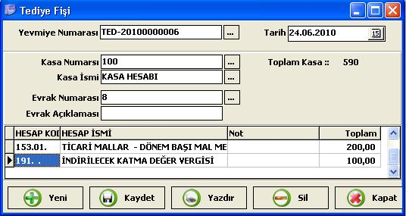
Figür 11: Tediye Fişi
TEDİYE FİŞİ GÜNCELLEME
Mevcut bir tediye fişini güncellemek için, ilk önce ilgili fiş bulunmalı, sonra üzerindeki değişiklikler yapılmalı ve kaydedilmelidir. Tediye fişi, yevmiye ve evrak numarasına göre bulunabilir.

- Tediye fişinin bulunması:
- Tediye fişinin yevmiye numarası ile bulunması :
- Yevmiye numarasını bilmiyorsanız, “Yevmiye Numarası” alanına gidiniz. “F10” veya “...” düğmesine basınız. Tüm tediye fişlerinin listelendiğini göreceksiniz. Açılan ekranda istediğiniz fişin üzerine gidiniz. Burada çift tıklayarak veya “Enter” tuşuna basarak seçim yapınız.
- Yevmiye numarasının başlangıcını biliyorsanız, “Yevmiye Numarası” alanında o kısmı yazınız. “F10” veya “...” düğmesine basınız. Otomatik olarak filtreleme yapılacağından sadece yazdığınız kodlarla başlayan fişler görüntülenecektir. Açılan ekranda istediğiniz fişin üzerine gidiniz. Burada çift tıklayarak veya “Enter” tuşuna basarak seçim yapınız.
- Yevmiye numarasını biliyorsanız, “Yevmiye Numarası” alanına gidiniz. Yevmiye numarasını yazınız ve “Enter” tuşlayınız.
- Tediye fişinin evrak numarası ile bulunması: (a) maddesinde anlatılan işlemlerin hepsi, tediye fişinin evrak numarası ile bulunması için de geçerlidir.
- Fiş seçildikten sonra, güncellemek istenilen alanlarda gerekli değişiklikler yapılır.
- Kaydetmek için “Ctrl+S” tuşlarına, “F2” tuşuna veya “Kaydet” düğmesini tıklayınız.

TEDİYE FİŞİ SİLME
Kayıtlı bir tediye fişini silmek için, ilk önce ilgili tediye fişi bulunmalı, sonra silmelisiniz. Tediye fişi, yevmiye ve evrak numarasına göre bulunabilir.

- Silinecek tediye fişini bulmak için, “TEDİYE FİŞİ GÜNCELLEME” kısmında adım 1 de anlatılanları uygulayınız.
- Tediye fişi seçildikten sonra, silmek için, klavyeden “Ctrl+Delete” veya “Sil” düğmesini tıklayınız.
TAHSİL FİŞİ
Tahsil fişi; kasaya para girişi yapılacağı zaman işlenecek fiştir. Yeni bir tahsil fişi eklemek için aşağıdaki adımları takip ediniz.

- Menüden “Fişler” -> “Tahsil Fişi” seçeneğini tıklayınız.
- “Yeni” veya “Ctrl+N” düğmesini tıklayınız.
- “Yevmiye Numarası” alanında, numarayı yazdıktan sonra mutlaka “Enter” tuşuna basınız. Aksi takdirde fiş içerisinde herhangi bir işlem yapılmayacaktır.
- Fişin kayıt tarihini “Tarih” alanından seçiniz.
- Kullanacağınız kasa hesabını “Kasa Numarası” veya “Kasa İsmi” alanlarından seçiniz. Seçim yaparken,
- Kasa hesabının numara ile bulunması :
- Kasa hesap numarasını bilmiyorsanız, “Kasa Numarası” alanına gidiniz. “F10” veya “…” düğmesini tuşlayınız. Tüm kasa hesaplarının listelendiğini göreceksiniz. Açılan pencerede istediğiniz kasa hesabının üzerine gidiniz. Burada çift tıklayarak veya “Enter” tuşuna basarak seçim yapınız.
- Kasa hesap numarasının başlangıcını biliyorsanız, “Kasa Numarası” nın olduğu alana gidiniz ve o kısmı yazınız. “F10” veya “…” butonuna basınız. Otomatik olarak filtreleme yapılacağından sadece yazdığınız kodlarla başlayan kasa hesapları görüntülenecektir. Açılan pencerede istediğiniz kasa hesabının üzerine gidiniz. Burada çift tıklayarak veya “Enter” tuşuna basarak seçim yapınız.
- Kasa hesap numarasını biliyorsanız, “Kasa Numarası” alanına gidiniz. Kasa numarasını yazınız ve “Enter” tuşlayınız.
- Kasa hesabının isim ile bulunması: (a) maddesinde anlatılan işlemlerin hepsi, kasa hesabının isim ile bulunması için de geçerlidir.
- Yevmiye numarası dışında fişe numara verilmek isteniyorsa, “Evrak Numarası” alanına yazınız.
- Bu evrağa ait özel not veya bilgi var ise, “Evrak Açıklaması” alanına yazınız.
- İşlenmek istenen muhasebe hesabını “Hesap Kodu” veya “Hesap “İsmi” alanlarından seçebilirsiniz. Seçim yaparken,
- Muhasebe hesabının kod ile bulunması :
- Muhasebe kodunu bilmiyorsanız, “Hesap Kodu” kolonuna gidiniz ve “F10” tuşlayınız. Tüm muhasebe kodlarının listelendiğini göreceksiniz. Açılan pencerede istediğiniz muhasebe hesabının üzerine gidiniz. Burada çift tıklayarak veya “Enter” tuşuna basarak seçim yapınız.
- Muhasebe kodunu başlangıcını biliyorsanız, “Hesap Kodu” nun olduğu alana gidiniz ve o kısmı yazınız. “F10” tuşlayınız. Otomatik olarak filtreleme yapılacağından sadece yazdığınız kodlarla başlayan muhasebe hesapları görüntülenecektir. Açılan pencerede istediğiniz muhasebe hesabının üzerine gidiniz. Burada çift tıklayarak veya “Enter” tuşuna basarak seçim yapınız.
- Muhasebe kodunu biliyorsanız, “Hesap Kodu” kolonuna gidiniz. Muhasebe kodunu yazınız ve “Enter” tuşlayınız.
- Muhasebe hesabının isim ile bulunması: (a) maddesinde anlatılan işlemlerin hepsi, muhasebe hesabının isim ile bulunması için de geçerlidir.
- Seçilen hesaba ait bir not girilmek istenir ise, “Not” kolonunu kullanınız.
- Seçilen hesaba alacak kaydetmek için, “Toplam” kolonunu kullanınız.
- Başka bir muhasebe hesabı işlemek istediğiniz takdirde klavyedeki yön tuşlarını kullanarak yukarıdaki adımları tekrarlayınız.( adım 8’den itibaren ).
- Mevcut bir satırı silmek için, liste üzerinde mouse(fare) ile sağ tuşlayınız. Açılan menüde, “Sil” düğmesini tuşlayınız. Bu işlemin klavyedeki kısa yol tuşu “Ctrl+Delete” tuşlarıdır.
- “Ctrl+S”, “F2” veya “Kaydet” butonuna tıklayarak tahsil fişini kaydediniz.

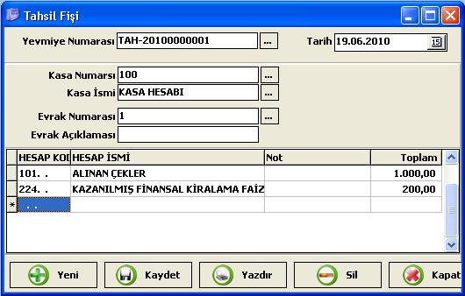
Figür 12: Tahsil Fişi
TAHSİL FİŞİ GÜNCELLEME
Mevcut bir tahsil fişini güncellemek için, ilk önce ilgili fiş bulunmalı, sonra üzerindeki değişiklikler yapılmalı ve kaydedilmelidir. Tahsil fişi, yevmiye ve evrak numarasına göre bulunabilir.

- Tahsil fişinin bulunması:
- Tahsil fişinin yevmiye numarası ile bulunması :
- Yevmiye numarasını bilmiyorsanız, “Yevmiye Numarası” alanına gidiniz. “F10” veya “...” düğmesine basınız. Tüm tahsil fişlerinin listelendiğini göreceksiniz. Açılan ekranda istediğiniz fişin üzerine gidiniz. Burada çift tıklayarak veya “Enter” tuşuna basarak seçim yapınız.
- Yevmiye numarasının başlangıcını biliyorsanız, “Yevmiye Numarası” alanında o kısmı yazınız. “F10” veya “...” düğmesine basınız. Otomatik olarak filtreleme yapılacağından sadece yazdığınız kodlarla başlayan fişler görüntülenecektir. Açılan ekranda istediğiniz fişin üzerine gidiniz. Burada çift tıklayarak veya “Enter” tuşuna basarak seçim yapınız.
- Yevmiye numarasını biliyorsanız, “Yevmiye Numarası” alanına gidiniz. Yevmiye numarasını yazınız ve “Enter” tuşlayınız.
- Tahsil fişinin evrak numarası ile bulunması: (a) maddesinde anlatılan işlemlerin hepsi, tediye fişinin evrak numarası ile bulunması için de geçerlidir.
- Fiş seçildikten sonra, güncellemek istenilen alanlarda gerekli değişiklikler yapılır.
- Kaydetmek için “Ctrl+S” tuşlarına, “F2” tuşuna veya “Kaydet” düğmesini tıklayınız.
TAHSİL FİŞİ SİLME
Kayıtlı bir tahsil fişini silmek için, ilk önce ilgili tahsil fişi bulunmalı, sonra silmelisiniz. Tahsil fişi, yevmiye ve evrak numarasına göre bulunabilir.

- Silinecek tahsil fişini bulmak için, “TAHSİL FİŞİ GÜNCELLEME” kısmında adım 1 de anlatılanları uygulayınız.
- Tahsil fişi seçildikten sonra, silmek için, klavyeden “Ctrl+Delete” veya “Sil” düğmesini tıklayınız.
DEMİRBAŞ FİŞİ
Demirbaş fişi; işletmeye demirbaş alımı yapıldığı zaman işlenir. Yeni bir demirbaş fişi eklemek için aşağıdaki adımları takip ediniz.

- Menüden “Fişler” -> “Demirbaş ” seçeneğini tıklayınız.
- “Yeni” veya “Ctrl+N” düğmesini tıklayınız.
- “Yevmiye Numarası” alanında, numarayı yazdıktan sonra mutlaka “Enter” tuşuna basınız. Aksi takdirde fiş içerisinde herhangi bir işlem yapılmayacaktır.
- Fişin kayıt tarihini “Tarih” alanından seçiniz.
- Yevmiye numarası dışında fişe numara verilmek isteniyorsa, “Evrak Numarası” alanına yazınız.
- Bu evrağa ait özel not veya bilgi var ise, “Evrak Açıklaması” alanına yazınız.
- “Durum” alanı, fişin tamamlanıp tamamlanmadığı gösterir. Borç/Alacak eşit değil ise tamamlanmamış muamelesi görür.
- İşlenmek istenen muhasebe hesabını “Hesap Kodu” veya “Hesap “İsmi” alanlarından seçebilirsiniz. Seçim yaparken,
- Muhasebe hesabının kod ile bulunması :
- Muhasebe kodunu bilmiyorsanız, “Hesap Kodu” kolonuna gidiniz ve “F10” tuşlayınız. Tüm muhasebe kodlarının listelendiğini göreceksiniz. Açılan pencerede istediğiniz muhasebe hesabının üzerine gidiniz. Burada çift tıklayarak veya “Enter” tuşuna basarak seçim yapınız.
- Muhasebe kodunu başlangıcını biliyorsanız, “Hesap Kodu” nun olduğu alana gidiniz ve o kısmı yazınız. “F10” tuşlayınız. Otomatik olarak filtreleme yapılacağından sadece yazdığınız kodlarla başlayan muhasebe hesapları görüntülenecektir. Açılan pencerede istediğiniz muhasebe hesabının üzerine gidiniz. Burada çift tıklayarak veya “Enter” tuşuna basarak seçim yapınız.
- Muhasebe kodunu biliyorsanız, “Hesap Kodu” kolonuna gidiniz. Muhasebe kodunu yazınız ve “Enter” tuşlayınız.
- Muhasebe hesabının isim ile bulunması: (a) maddesinde anlatılan işlemlerin hepsi, muhasebe hesabının isim ile bulunması için de geçerlidir.
- Seçilen hesaba ait bir not girilmek istenir ise, “Not” kolonunu kullanınız.
- Seçilen hesaba borç kaydetmek için, “Borç” listesi altındaki “Toplam” kolonunu kullanınız.
- Seçilen hesaba borç kaydetmek için, “Alacak” listesi altındaki “Toplam” kolonunu kullanınız.
- Başka bir muhasebe hesabı işlemek istediğiniz takdirde klavyedeki yön tuşlarını kullanarak yukarıdaki adımları tekrarlayınız.( adım 8’den itibaren ).
- Mevcut bir satırı silmek için, liste üzerinde mouse(fare) ile sağ tuşlayınız. Açılan menüde, “Sil” düğmesini tuşlayınız. Bu işlemin klavyedeki kısa yol tuşu “Ctrl+Delete” tuşlarıdır.
- Evrağı tamamlamak için, liste üzerinde mouse(fare) ile sağ tuşlayınız. Açılan menüde, “Evrağı Tamamla” düğmesini tuşlayınız. Bu işlemin klavyedeki kısa yol tuşu “Shift+F3” tuşlarıdır.
- Bulunduğunuz satır üzerindeki miktardan KDV hesaplamak için, liste üzerinde mouse(fare) ile sağ tuşlayınız. Açılan menüde, “KDV Hesaplama” düğmesini tuşlayınız. Bu işlemin klavyedeki kısa yol tuşu “Ctrl+K” tuşlarıdır.
- “Ctrl+S”, “F2” veya “Kaydet” düğmesini tıklayarak demirbaş fişini kaydediniz.

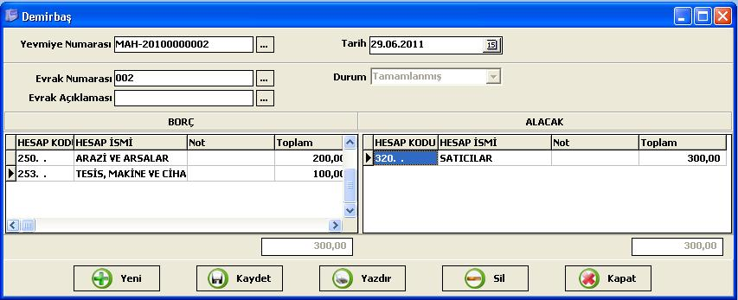
Figür 13: Demirbaş Fişi
DEMİRBAŞ FİŞİ GÜNCELLEME
Mevcut bir demirbaş fişini güncellemek için, ilk önce ilgili fiş bulunmalı, sonra üzerindeki değişiklikler yapılmalı ve kaydedilmelidir. Demirbaş fişi, yevmiye ve evrak numarasına göre bulunabilir.

- Demirbaş fişinin bulunması:
- Demirbaş fişinin yevmiye numarası ile bulunması :
- Yevmiye numarasını bilmiyorsanız, “Yevmiye Numarası” alanına gidiniz. “F10” veya “...” düğmesine basınız. Tüm demirbaş fişlerinin listelendiğini göreceksiniz. Açılan ekranda istediğiniz fişin üzerine gidiniz. Burada çift tıklayarak veya “Enter” tuşuna basarak seçim yapınız.
- Yevmiye numarasının başlangıcını biliyorsanız, “Yevmiye Numarası” alanında o kısmı yazınız. “F10” veya “...” düğmesine basınız. Otomatik olarak filtreleme yapılacağından sadece yazdığınız kodlarla başlayan fişler görüntülenecektir. Açılan ekranda istediğiniz fişin üzerine gidiniz. Burada çift tıklayarak veya “Enter” tuşuna basarak seçim yapınız.
- Yevmiye numarasını biliyorsanız, “Yevmiye Numarası” alanına gidiniz. Yevmiye numarasını yazınız ve “Enter” tuşlayınız.
- Demirbaş fişinin evrak numarası ile bulunması: (a) maddesinde anlatılan işlemlerin hepsi, demirbaş fişinin evrak numarası ile bulunması için de geçerlidir.
- Fiş seçildikten sonra, güncellemek istenilen alanlarda gerekli değişiklikler yapılır.
- Kaydetmek için “Ctrl+S” tuşlarına, “F2” tuşuna veya “Kaydet” düğmesini tıklayınız.
DEMİRBAŞ FİŞİ SİLME
Kayıtlı bir demirbaş fişini silmek için, ilk önce ilgili demirbaş fişi bulunmalı, sonra silmelisiniz. Demirbaş fişi, yevmiye ve evrak numarasına göre bulunabilir.

- Silinecek demirbaş fişini bulmak için, “DEMİRBAŞ FİŞİ GÜNCELLEME” kısmında adım1 de anlatılanları uygulayınız.
- Demirbaş fişi seçildikten sonra, silmek için, klavyeden “Ctrl+Delete” veya “Sil” düğmesini tıklayınız.
MUHASEBE DEFTERLERİ
“Yevmiye Defteri”, “Defteri-Kebir”, “Muavin Defteri” ve “Mizan” raporlarının alınabileceği yerdir.
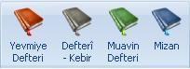
Figür 14: Muhasebe Defterleri
YEVMİYE DEFTERİ
Yevmiye defteri; kayda geçirilmesi gereken işlemlerin maddeler halinde, tarih sırasıyla ve bir usul dahilinde yazıldığı defterdir. Yevmiye defteri raporuna ulaşmak için, menüden “Muhasebe Defterleri” -> “Yevmiye Defteri” seçeneğini tıklayarak bu ekrana ulaşabilirsiniz. Yevmiye defteri raporu alınacağı zaman aşağıdaki filtrelemeler kullanılabilir.

- “Yevmiye Numarası” alanlarından, iki yevmiye numarası aralığı seçilebilir.
- “Evrak Numarası” alanlarından, iki evrak numarası aralığı seçilebilir.
- “Evrak Tipi” alanlarından, raporlamak istediğiniz fiş tiplerini seçebilirsiniz.
- “Tarih” alanlarından, iki tarih aralığı seçilebilir.

Filtereleme seçenekleri seçildikten sonra, “Göster” düğmesi veya klavyeden “Enter” tuşlanarak rapora ulaşılabilir. “Kapat” düğmesi veya klavyeden “Esc” tuşlanarak bu ekrandan çıkabilirsiniz.

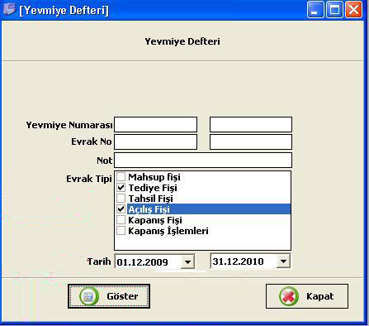
Figür 15: Yevmiye Defteri

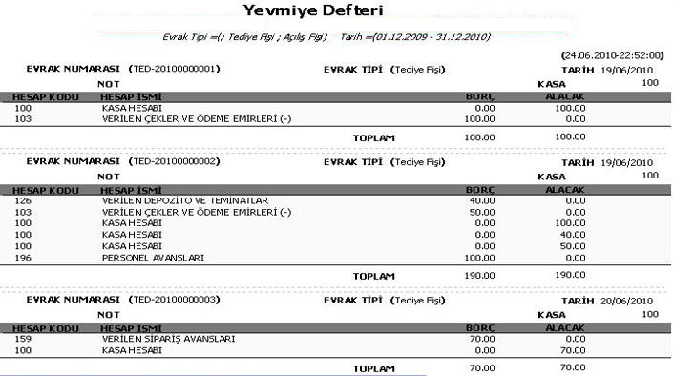
Figür 16: Yevmiye Defteri Raporu

DEFTERİ KEBİR
Defteri Kebir; yevmiye defterine geçirilmiş işlemlerin usulüne uygun olarak oradan alınıp gruplandırıldığı tasnifli defterdir. Yevmiye defterinde işlemler tarihe göre gruplandırılırken, defteri kebirde işlemler hesaplara göre gruplandırılmaktadır. Defteri Kebir raporuna ulaşmak için, menüden “Muhasebe Defterleri”->“Defteri Kebir” seçeneğini tıklayarak bu ekrana ulaşabilirsiniz. Defteri Kebir raporu alınacağı zaman aşağıdaki filtrelemeler kullanılabilir.

- “Yevmiye Numarası” alanlarından, iki yevmiye numarası aralığı seçilebilir.
- “Evrak Numarası” alanlarından, iki evrak numarası aralığı seçilebilir.
- “Not” alanında, filterelemek istediğiniz notu girebilirsiniz.
- “Evrak Tipi” alanlarından, raporlamak istediğiniz fiş tiplerini seçebilirsiniz.
- “Tarih” alanlarından, iki tarih aralığı seçilebilir.

Filtereleme seçenekleri seçildikten sonra, “Göster” düğmesi veya klavyeden “Enter” tuşlanarak rapora ulaşılabilir. “Kapat” düğmesi veya klavyeden “Esc” tuşlanarak bu ekrandan çıkabilirsiniz.

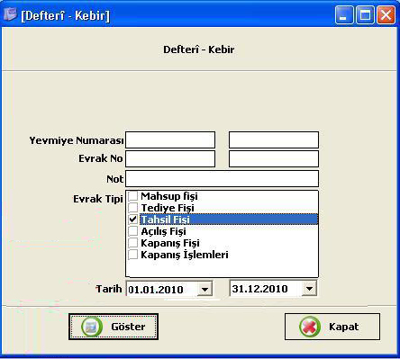
Figür 17: Defteri-Kebir

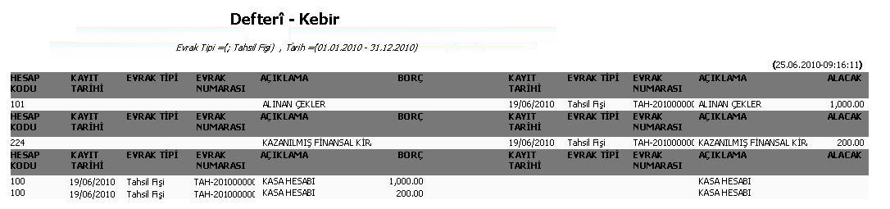
Figür 18: Defteri-Kebir Raporu

MUAVİN DEFTERİ
Muavin defteri; hesap planındaki bir hesaba ait ayrıntılı işlemlerin görüntülendiği rapordur. Muavin Defteri raporuna ulaşmak için, menüden “Muhasebe Defterleri”->“Muavin Defteri” seçeneğini tıklayarak bu ekrana ulaşabilirsiniz. Muavin Defteri raporu alınacağı zaman aşağıdaki filtrelemeler kullanılabilir.

- Raporlanacak muhasebe hesabını, “Muhasebe Kodu” veya “Muhasebe “İsmi” alanlarından seçebilirsiniz. Seçim yaparken,
- Muhasebe hesabının kod ile bulunması :
- Muhasebe kodunu bilmiyorsanız, “Muhasebe Kodu” alanına gidiniz. “F10” veya “…” düğmesini tuşlayınız. Tüm muhasebe kodlarının listelendiğini göreceksiniz. Açılan pencerede istediğiniz muhasebe hesabının üzerine gidiniz. Burada çift tıklayarak veya “Enter” tuşuna basarak seçim yapınız.
- Muhasebe kodunu başlangıcını biliyorsanız, “Muhasebe Kodu” nun olduğu alana gidiniz ve o kısmı yazınız. “F10” veya “…” düğmesini tuşlayınız. Otomatik olarak filtreleme yapılacağından sadece yazdığınız kodlarla başlayan muhasebe hesapları görüntülenecektir. Açılan pencerede istediğiniz muhasebe hesabının üzerine gidiniz. Burada çift tıklayarak veya “Enter” tuşuna basarak seçim yapınız.
- Muhasebe kodunu biliyorsanız, “Muhasebe Kodu” alanına gidiniz. Muhasebe kodunu yazınız. “F10” veya “…” düğmesini tuşlayınız. Açılan pencerede istediğiniz muhasebe hesabının üzerine gidiniz. Burada çift tıklayarak veya “Enter” tuşuna basarak seçim yapınız.
- Muhasebe hesabının isim ile bulunması: (a) maddesinde anlatılan işlemlerin hepsi, muhasebe hesabının isim ile bulunması için de geçerlidir.
- “Yevmiye Numarası” alanlarından, iki yevmiye numarası aralığı seçilebilir.
- “Evrak Numarası” alanlarından, iki evrak numarası aralığı seçilebilir.
- “Not” alanında, filterelemek istediğiniz notu girebilirsiniz.
- “Evrak Tipi” alanlarından, raporlamak istediğiniz fiş tiplerini seçebilirsiniz.
- “Tarih” alanlarından, iki tarih aralığı seçilebilir.

Filtereleme seçenekleri seçildikten sonra, “Göster” düğmesi veya klavyeden “Enter” tuşlanarak rapora ulaşılabilir. “Kapat” düğmesi veya klavyeden “Esc” tuşlanarak bu ekrandan çıkabilirsiniz.

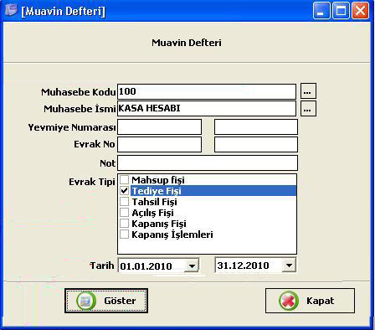
Figür 19: Muavin Defteri

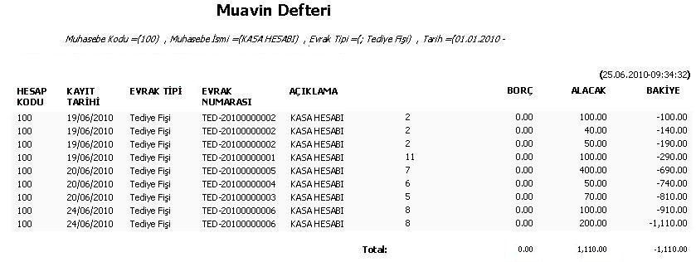
Figür 20: Muavin Defteri Raporu

MİZAN
Mizanlar defteri kebire aktarılmış yevmiye defteri kayıtlarını kapsar. Mizan raporuna ulaşmak için, menüden “Muhasebe Defterleri” -> “Mizan” seçeneğini tıklayarak bu ekrana ulaşabilirsiniz. Mizan raporu alınacağı zaman aşağıdaki filtrelemeler kullanılabilir.

- “Yevmiye Numarası” alanlarından, iki yevmiye numarası aralığı seçilebilir.
- “Evrak Numarası” alanlarından, iki evrak numarası aralığı seçilebilir.
- “Not” alanında, filterelemek istediğiniz notu girebilirsiniz.
- “Evrak Tipi” alanlarından, raporlamak istediğiniz fiş tiplerini seçebilirsiniz.
- “Göster” alanında, “Tümü” seçeneğini seçerek tüm muhasebe hesaplarını veya “Sadece Hareketliler” seçeneğini seçerek işlem görmüş muhasebe hesaplarını raporlayabilirsiniz.
- “Grup” alanında, hangi muhasebe gruplarını raporlamak istediğinizi seçebilrsiniz.
- “Tarih” alanlarından, iki tarih aralığı seçilebilir.

Filtereleme seçenekleri seçildikten sonra, “Göster” düğmesi veya klavyeden “Enter” tuşlanarak rapora ulaşılabilir. “Kapat” düğmesi veya klavyeden “Esc” tuşlanarak bu ekrandan çıkabilirsiniz.

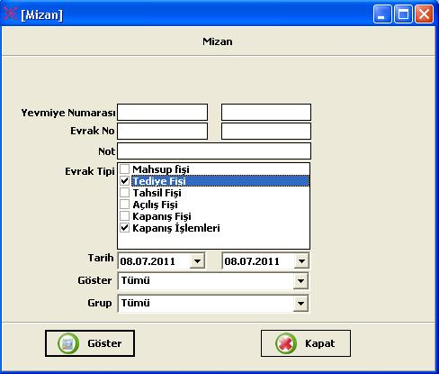
Figür 21: Mizan

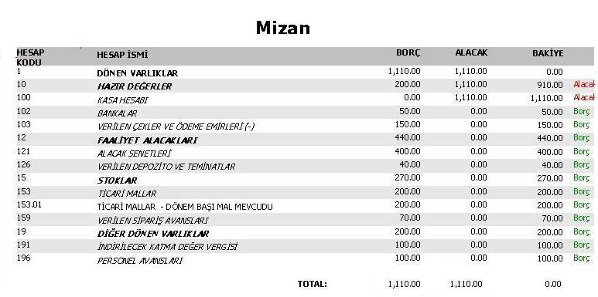
Figür 22: Mizan Raporu

MALİ RAPORLAR
Mali raporlar kendi arasında 5 temel başlıkta toplanmıştır. Bunlar “Fon Akım Tablosu”, “Maliyet Tablosu”, “Gelir Tablosu”, “Kâr Dağıtım Tablosu”, “Nakit Akım Tablosu” ‘dur.

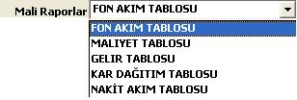
Figür 23: Mali Raporlar

“Satış Kar Zarar tablosu” bir işletmenin belirli bir hesap döneminde elde ettiği gelirle yaptığı giderleri tasnifli şekilde gösteren ve dönem faaliyetlerinin net sonucunu kar veya zarar olarak özetleyen rapordur.

“Fon Akım Tablosu”, bir işletmenin finansal faaliyetlerini fonların elde edildiği kaynaklar ve kullanıldıkları yerler bakımından gösteren bir finansal rapordur.

“Maliyet Tablosu”, bir işletmenin dönem içindeki stok hareketlerini, üretim maliyetini, satılan mamul maliyetini, satılan hizmet maliyetini gösterir.

“Gelir Tablosu”, bir işletmenin dönem sonundaki gelir ve gider hesaplarının yer aldığı ve işletmenin kâr veya zararının hesaplandığı mali rapordur.

“Kâr Dağıtım Tablosu”, bir işletmenin dönem kârının dağıtım biçimini gösteren tablodur.

“Nakit Akım Tablosu”, bir işletmede belli bir dönemde oluşan nakit akışını açıklayan tabloya nakit akım tablosu denilir.

Mali raporlara ulaşmak için, menüden “Mali Tablolar”->“Mali Raporlar” seçeneğini tıklayarak bu ekrana ulaşabilirsiniz. Rapor tipi seçildilten sonra, seçilen raporla ilgili aşağıdaki filtrelemeler kullanılabilir.

- “Yevmiye Numarası” alanlarından, iki yevmiye numarası aralığı seçilebilir.
- “Evrak Numarası” alanlarından, iki evrak numarası aralığı seçilebilir.
- “Evrak Tipi” alanlarından, raporlamak istediğiniz fiş tiplerini seçebilirsiniz.
- “Not” alanında, filterelemek istediğiniz notu girebilirsiniz.
- “Tarih” alanlarından, iki tarih aralığı seçilebilir.

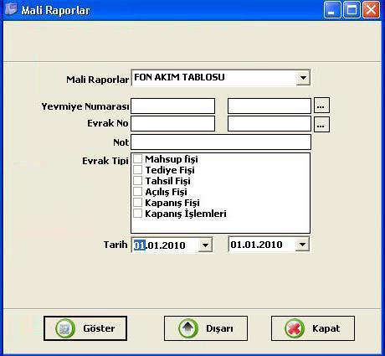
Figür 24: Mali raporlar

Filtereleme seçenekleri seçildikten sonra, “Göster” düğmesi veya klavyeden “Enter” tuşlanarak rapora ulaşılabilir. “Kapat” düğmesi veya klavyeden “Esc” tuşlanarak bu ekrandan çıkabilirsiniz

BİLANÇO
Bilanço; bir işletmenin belli bir tarihteki finansal durumunu, yani sahip olduğu varlıkları, borçlarını ve özvarlığını gösteren bir tablodur. Bilanço raporuna ulaşmak için, menüden “Finansal Tablolar” -> “Bilanço” seçeneğini tıklayarak bu ekrana ulaşabilirsiniz. Bilanço raporu alınacağı zaman aşağıdaki filtrelemeler kullanılabilir.
- “Yevmiye Numarası” alanlarından, iki yevmiye numarası aralığı seçilebilir.
- “Evrak Numarası” alanlarından, iki evrak numarası aralığı seçilebilir.
- “Not” alanında, filterelemek istediğiniz notu girebilirsiniz.
- “Evrak Tipi” alanlarından, raporlamak istediğiniz fiş tiplerini seçebilirsiniz.
- “Tarih” alanlarından, iki tarih aralığı seçilebilir.

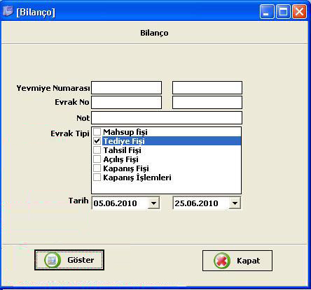
Figür 25: Bilanço

Filtereleme seçenekleri seçildikten sonra, “Göster” düğmesi veya klavyeden “Enter” tuşlanarak rapora ulaşılabilir. “Kapat” düğmesi veya klavyeden “Esc” tuşlanarak bu ekrandan çıkabilirsiniz.

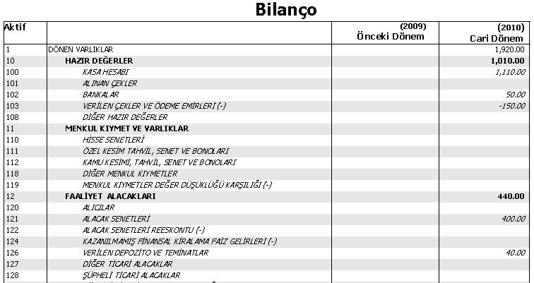
Figür 26: Bilanço Raporu
ARAÇLAR
FİRMALAR
AccountMan uygulaması istenilen kadar firma eklenmesi olanağı sağlar.
FİRMA EKLEME
Yeni bir firma eklemek için,
- Menüden “Araçlar”->“Firmalar” seçeneğini tıklayınız.
- “Firma Adı”,”Firma İsmi” girilir.
- “Database tipi” seçilir.
- “Kullanıcı Adı” ve “Şifre” girilir.
- “SQL Server” bölümünde “Server”,”Db kullanıcı adı ”, “Db şifresi” alanları doldurulur.
- “”Vergi Dairesi”,” Kayıt No”, “Faaliyet Alanı”,”Adres”,” Ana Merkez Adres”, ” Fax No”,”Telefon Numarası” alanları doldurulur.
- “Kaydet” tuşuna basarak yeni bir firma yaratılacaktır.

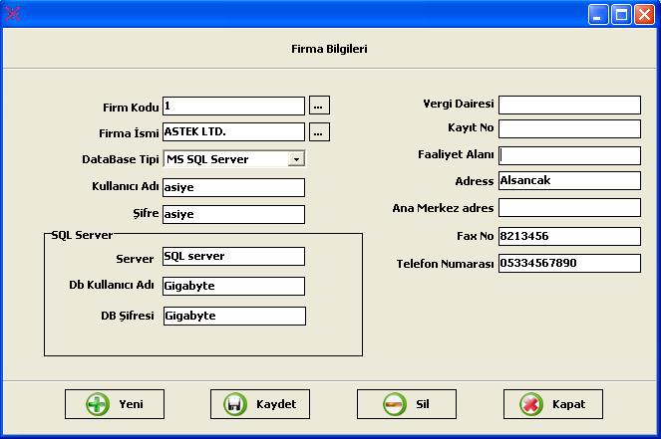
Figür 27: Firma
FİRMA BİLGİLERİNİ GÜNCELLEME
Kayıtlı bir firmaların bilgilerini güncellemek için, ilk önce ilgili firma bulunmalı, sonra üzerindeki değişiklikler yapılmalı ve kaydedilmelidir. Bir firma kartı firma adı veya firma koduna göre aranabilir.
- İlk once güncellenmek istenen firma bulunmalıdır. Bunun için,
- Firmanın kod ile bulunması :
- Firma kodunu bilmiyor iseniz, “Kod” yazan alanda “F10” veya “…” düğmesine basınız. Tüm firmaların listelendiğini göreceksiniz. Açılan ekranda, istediğiniz firmanın üzerine gidiniz. Burada çift tıklayarak veya “Enter” tuşuna basarak seçim yapınız.
- Firma kodunun başlangıcını biliyorsanız, önce onu yazıp sonra “F10” veya “…” düğmesine bastığınızda, otomatik olarak filtreleme yapılacağından sadece yazdığınız kodlarla başlayan firmalar görüntülenecektir. Açılan ekranda, istediğiniz firmanın üzerine gidiniz. Burada çift tıklayarak veya “Enter” tuşuna basarak seçim yapınız.
- Firma kodunu tam olarak biliyorsanız, “Kod” yazan yere gidip kodu yazabilir ve onaylayabilirsiniz. (Enter tuşuna basılması)
- Firmanın Adı ile bulunması: Firmanın Adı yerine gidilerek üstte anlatılanlar burda tekrarlanabilir.
- Firma seçildikten sonra, güncellemek istenilen alanlarda gerekli değişiklikler yapılır.
- Kaydetmek için “Ctrl+S” tuşlarına, “F2” tuşuna veya “Kaydet” butonuna tıklayınız.

FİRMA SİLME
Kayıtlı bir firmanın bilgilerini silmek için, önce ilgili firma kartı bulunmalı ve daha sonra silinmelidir. Firma kartları koda veya Firma adına göre bulunabilirler.
- Silinecek firmayı bulmak için, “FİRMA BİLGİLERİNİ GÜNCELLEME” kısmında adım 1 de anlatılanları uygulayınız.
- Silmek için klavyeden “Ctrl+Del” yapabilir yada “Sil” düğmesini tıklayabilirsiniz.
KULLANICI
AccountMan kullanıcı bazlı bir uygulamadır. Yapılan her işlem arka tarafta hangi kullanıcı tarafından yapıldığı kaydedilir. Bu sayede daha güvenli bir yapı sağlanmış olur.
KULLANICI EKLEME
Yeni bir kullanıcı eklemek için aşağıdaki adımlar takip edilebilir.
- Menüden “Araçlar”->“Kullanıcı” seçeneğini tıklayınız.
- “Yeni” düğmesini veya klavyeden “Ctrl+N” tuşlayınız.
- “Kod” alanına, yeni kullanıcı bir değer giriniz.
- “Kullanıcı Adı/Soyadını” alanına kullanıcının adını ve soyadını giriniz.
- “Kullanıcı Adı” ve “Şifre” alanlarına, kullanıcı adı ve şifresini giriniz. Bu bilgiler kullanıcı programa giriş yapılırken kullanılacaktır.
- Yeni eklenecek kullanıcının hangi kullanıcı grubuna ait olduğunu seçiniz. Bu sayede eklenecek kullanıcı, seçilen kullanıcı grubuna ait yetkilere sahip olmuş olur.
- Yeni eklenecek kullanıcı hangi firma veya firmalarda işlem yapacaksa onları seçiniz.
- Kullanıcı AccountMan’de hangi dili kullanmak isterse o dili seçiniz.
- Kullancıya ait kişisel bilgiler (Adres,Telefon ve Email v.s.) gibi bilgiler istenirse ekranın sağ kısmındaki ilgili yerlere girilir.
- “Aktif” seçeneğinin tıklandığından emin olunuz.
- “Kaydet” düğmesini tıklayarak yeni kullanıcı yaratılmış olur.
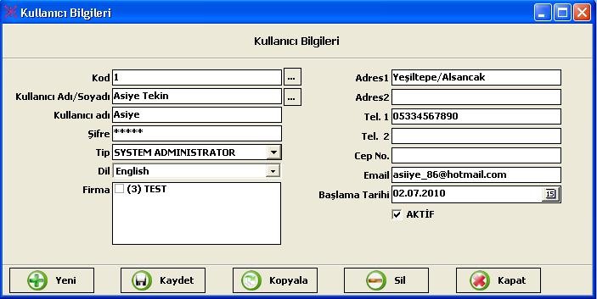
Figür 28: Kullanıcı Bilgileri
KULLANICI GÜNCELLEME
Kayıtlı bir kullanıcının bilgilerini güncellemek için, ilk önce ilgili kullanıcı bulunmalı, sonra üzerindeki değişiklikler yapılmalı ve kaydedilmelidir. Bir kullanıcı kartı kullanıcı adı/soyadı veya koda göre aranabilir.
- İlk once güncellenmek istenen kullanıcı bulunmalıdır. Bunun için,
- Kullanıcının kod ile bulunması :
- Kullanıcı kodunu bilmiyor iseniz, “Kod” yazan alanda “F10” veya “…” düğmesine basınız. Tüm kullanıcıların listelendiğini göreceksiniz. Açılan ekranda, istediğiniz kullanıcının üzerine gidiniz. Burada çift tıklayarak veya “Enter” tuşuna basarak seçim yapınız.
- Kullanıcı kodunun başlangıcını biliyorsanız, önce onu yazıp sonra “F10” veya “…” düğmesine bastığınızda, otomatik olarak filtreleme yapılacağından sadece yazdığınız kodlarla başlayan kullanıcılar görüntülenecektir. Açılan ekranda, istediğiniz kullanıcının üzerine gidiniz. Burada çift tıklayarak veya “Enter” tuşuna basarak seçim yapınız.
- Kullanıcı kodunu tam olarak biliyorsanız, “Kod” yazan yere gidip kodu yazabilir ve onaylayabilirsiniz. (Enter tuşuna basılması)
- Kullanıcının Kullanıcı Adı/Soyadı ile bulunması: Kullanıcı Adı/Soyadı yerine gidilerek üstte anlatılanlar burda tekrarlanabilir.
- Kullanıcı seçildikten sonra, güncellemek istenilen alanlarda gerekli değişiklikler yapılır.
- Kaydetmek için “Ctrl+S” tuşlarına, “F2” tuşuna veya “Kaydet” butonuna tıklayınız.
KULLANICI SİLME
Kayıtlı bir kullanıcının bilgilerini silmek için, önce ilgili kullanıcı kartı bulunmalı ve daha sonra silinmelidir. Kullanıcı kartları koda veya Kullanıcı Adı/Soyadı göre bulunabilirler.
- Silinecek kullanıcıyı bulmak için, “KULLANICI GÜNCELLEME” kısmında adım 1 de anlatılanları uygulayınız.
- Silmek için klavyeden “Ctrl+Del” yapabilir yada “Sil” düğmesini tıklayabilirsiniz.
KULLANICI KOPYALAMA

Kayıtlı bir kullanıcının bilgilerini başka bir kullanıcıya kopyalamak için, önce kopyalanacak kart bulunmalı ve daha sonra kopyalamalı en son aşamada kaydetmelisiniz. Kullanıcı kartları koda veya kullanıcı adı/soyadına göre bulunabilir.
- Kopyalanacak kullanıcıyı bulmak için, “KULLANICI GÜNCELLEME” kısmında adım 1 de anlatılanları uygulayınız.
- Kopyalama işlemi için klavyeden “Ctrl+D” yapabilir veya “Kopyala” düğmesini tuşlayabilirsiniz. Bunun ardından kod, kullanıcı adı ve şifre gibi bilgileri doldurabilirsiniz.
- Kaydetmek için, klavyeden “Ctrl+S” veya “F2” tuşuna basılabilir veya “Kaydet” butonuna tıklanabilir.
MALİ TABLO AYARLARI
Mali raporlardaki tabloların ayarlarının yapıldığı alandır.
Mali Tablo ayarlarını görmek için;
“Araçlar”->”Mali tablo ayarları” segmesi tıklanır.
- Açılan pencerede“Açıklama“ alanına istenilen mali tablo eklenir.Bağlantılı olup olmadığı tercih edilir.
- Hesapta görülmek istenen bakiyenin durumu seçilir. Borç Bakiye verirse, Alacak bakiye verirse veya tüm bakiyelerde seçeneklerinden biri seçilir.

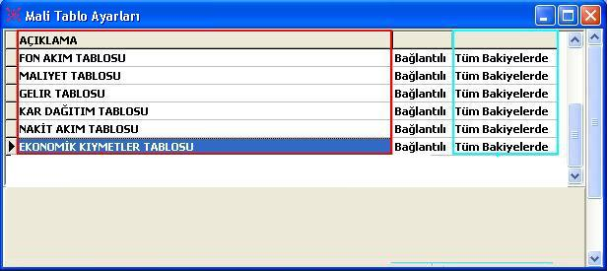
İstenilen Mali tablo eklenir.

Seçilen mali tablodaki hesapta görülmek istenilen bakiyenin durumu seçilir.
Figür 29: Mali Tablo Ayarları

- Açıklama kolonundaki tablolardan herhangi biriyle ilgili daha detaylı işlemler yapılmak isteniyorsa ;
Örneğin Fon Akım Tablosuyla ilgili bilgilerin detaylarını görmek için Fon Akım Tablosu çift tıklanarak Fon Akım Tablosuyla ilgili bilgiler görülebilir.

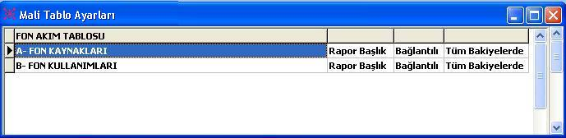
Figür 30: Mali Tablo ayarları

MALİ RAPORLAR DİP NOTLARI
Mali tabloların alt kısmında muhasip – murakıp tarafından açıklayıcı bilgiler eklenebilir. Mali Tablo Ayarlarını görmek için ,“Araçlar”->”Mali tablo dipnotları” segmesi tıklanır.
İstenilen Mali tablo seçilir , dipnot yazılır ve kaydet tuşuna basarak seçilen tablonun altında gösterilmek istenen yazı kaydedilmiştir.

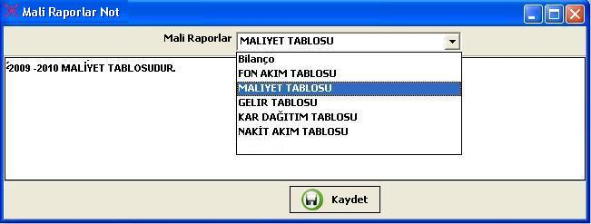
Figür 31: Mali Rapor Dipnotları

KAPANIŞ İŞLEMLERİNİ ÇALIŞTIR
Maliyet hesaplarında tutulan borç ve alacaklar hesap dönemi sonunda yansıtma hesapları ile diğer mali hesaplara yansıtılır. Kapanış işlemi bittikten sonra maliyet hesapları ve ilgili yansıtma hesapları ters kayıtla kapatılır. Kapanış ekranına gitmek için, menüden “Araçlar”->”Kapanış İşlemini Çalıştır” sekmesi tıklanmalıdır. Açılan pencerede, iki tane sekme bulunur. Birincisi yıl sonu kapanış işleminin yapılacağı “Kapanış İşlemlerini Çalıştır”, diğeri ise kapanış işlemi sırasında mali hesapların hangi mali hesablara yansıtılacağının tutulduğu “Ayarlar” sekmesidir.

“Kapanış İşlemlerini Çalıştır” sekmesinde, kapanış işlemi yapmak için, ilk önce “Kapanış İşlem No” alanına kapanışı ifade edecek bir numara yazılır ve “Kapanış İşlemlerini Çalıştır” düğmesi tıklanır. Ekrana “Gelecek Yılın Muhasebe Hesaplarını Oluşturmak” istermisiniz mesajı gelecektir. “Evet” seçeneğini tıklarsanız gelecek yılın muhasebe hesapları oluşturulacaktır.

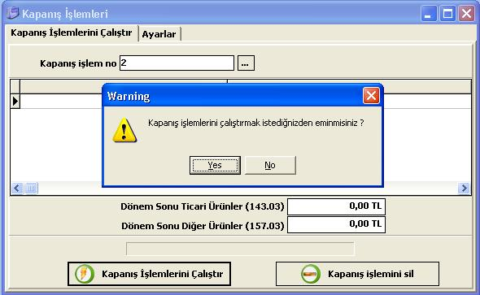
Figür 32: Kapanış İşlemleri

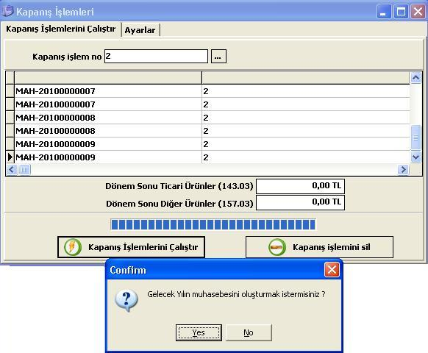
Figür 33: Kapanış İşlemlerini Çalıştır

Mevcut bir kapanış işlemini silmek için, ilk önce ilgili kapanış işlemi bulunmalı, sonra silmelisiniz. Kapanış fişi, kapanış işlem numarasına göre bulunabilir.
- Kapanış işleminin bulunması
- Kapanış işleminin numarasını bilmiyorsanız, “Kapanış İşlem No” alanına gidiniz. “F10” veya “…” butonuna tıklayınız. Tüm kapanış işlemlerinin listelendiğini göreceksiniz. Açılan pencerede istediğiniz kapanış işleminin üzerine gidiniz. Burada çift tıklayarak veya “Enter” tuşuna basarak seçim yapınız.
- Kapanış işleminin numarasının başlangıcını biliyorsanız, “Kapanış İşlem No” nın olduğu alana gidiniz ve o kısmı yazınız. “F10” veya “…” butonuna tıklayınız. Otomatik olarak filtreleme yapılacağından sadece yazdığınız kodlarla başlayan kapanış işlemleri görüntülenecektir. Açılan pencerede istediğiniz kapanış işleminin üzerine gidiniz. Burada çift tıklayarak veya “Enter” tuşuna basarak seçim yapınız.
- Kapanış işleminin numarasını biliyorsanız, “Kapanış İşlem No” alanına gidiniz. kapanış işleminin numarasını yazınız ve “Enter” tuşlayınız.
- Kapanış işlemini silmek için, “Kapanış İşlemini Sil” düğmesini tıklayınız.

”Ayarlar” sekmesi tıklandığında, yılsonu kapanış işlemi yapılacağı zaman mali hesapların aktarılacağı diğer mali hesaplar liste üzerinde gösterilir. Bu ayarlar, AccountMan kurulduğu zaman otomatik olarak gelir. Ayarlar üzerinde değişiklik yapmak istendiği takdirde,
- Liste üzerinde güncellemek istediğiniz muhasebe hesabının üzerine gidiniz.
- İlk “Hesap Kodu” veya “Açıklama” kolonlarından birinde, mevcut hesap kodunu sildikten sonra mouse ile sağ tuşlayınız. Açılan menüde “Seç” seçeneğini tıklayınız. Bu işlemin klavyedeki kısa yol tuşu “F10” ‘ dur. yeni muhasebe hesabını üzerine tıklayarak veya “Enter” tuşuna basarak seçiniz.. (İlk “Hesap Kodu” ve “Açıklama” alanları maliyet hesaplarıdır.)
- İkinci “Hesap Kodu” veya “Açıklama” kolonlarından birinde, mevcut hesap kodunu sildikten sonra mouse ile sağ tuşlayınız. Açılan menüde “Seç” seçeneğini tıklayınız. Bu işlemin klavyedeki kısa yol tuşu “F10” ‘ dur. Açılan pencerede, yeni muhasebe hesabını üzerine tıklayarak veya “Enter” tuşuna basarak seçiniz. (İkinci “Hesap Kodu” ve “Açıklama” maliyet hesaplarının yansıtılacağı maliyet hesaplarıdır.)
- Liste üzerinde ilgili satırda işlem yönünü seçiniz.
- “Kaydet” düğmesini tıklayınız.

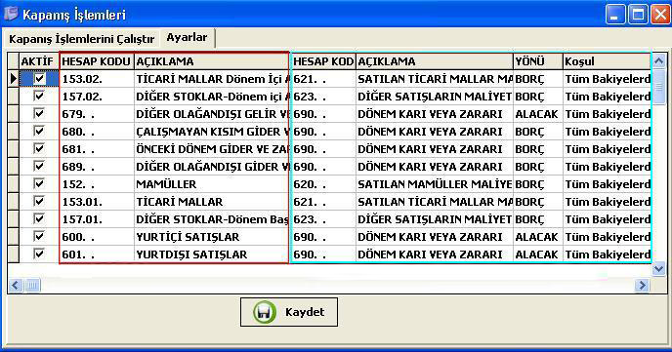
Maliyet hesapları.
Maliyet hesaplarının yansıtılacağı hesaplar.
Figür 34: Kapanış işlemleri ayarları

MUHASEBE AYARLARI
Muhasebe ayarlarının tutulduğu penceredir. Bu ekrana menüden “Araçlar”->“Ayarlar” sekmesi tıklanarak ulaşılabilir. Muhasebe ayarları dört temel alanda toplanmıştır.

- “Program seçenekleri”: Yazdırılmak istenen fişlerin uyarısının verilip verilmeyeceğinin belirlendiği alandır.
Fişleri yazdırma uyarısı için,
  - Menüden “Araçlar”->“Ayarlar”->”Program seçenekleri” seçeneğini tıklayınız.
  - Fişleri yazdırma uyarısı isteniyorsa seçeneklerinden “Evet” seçilir.
  - Eğer fişleri yazdırırken yazdırma uyarısı istenmiyorsa seçeneklerden “Hayır” seçilir.
  - “Kaydet” düğmesi tıklanarak değişiklikler kaydedilir.
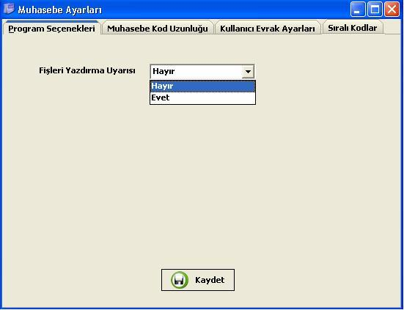
Figür 35; Muhasebe Ayarları (Program seçenekleri)

- “Muhasebe Kod Uzunluğu”: Muhasebe hesaplarının kaç karakter uzunlukta olması gerektiği burada girilir.
  - “Hesap Sınıfları” bir karakter uzunluktadır ve uzunluğu değiştirilemez.
  - “Hesap Grupları” üç karakter uzunluktadır ve uzunluğu değiştirilemez.
  - “Hesap Planı” iki karakter uzunluktadır ve uzunluğu değiştirilemez.
  - “Tali Hesap” dört karakter uzunluktadır ve değiştirebilir.
  - “Muavin Hesap” yedi karakter uzunluktadır ve değiştirebilir.

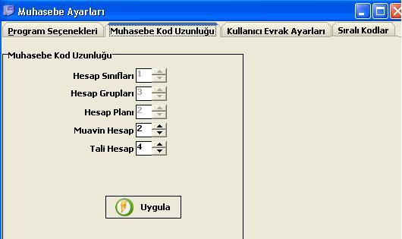
Figür 36: Muhasebe Ayarları (Muhasebe Kod Uzunluğu)

- “Kullanıcı Evrak Ayarları” : Mahsup, Tediye, Tahsil fişinde, fişin borç ve alacak toplamını eşitlemek için oluşturulan bir yapıdır. Örneğin, mahsup fişi işlerken, borç alanına bir muhasebe hesabı işlediğinizde alacak alanına otomatik olarak alacak kaydı yapılabilir.
Evrak ayarı yapmak için,
  - Menüden “Araçlar”->“Ayarlar”->”Kullanıcı Evrak Ayarları” seçeneğini tıklayınız.
  - Klavyenin yön tuşları kullanılarak boş bir satır gelinceye kadar
gidilmelidir.
  - İlk “Kod” veya “Açıklama” alanında mahsup, tediye ve tahsil fişinde hangi muhasebe hesabı seçildiğinde diğer muhasebe hesabının etkileneceğini seçiniz. Muhasebe hesabının kod ile bulunması :
- Muhasebe kodunu bilmiyorsanız, “Kod” kolonuna gidiniz ve “F10” tuşlayınız. Tüm muhasebe kodlarının listelendiğini göreceksiniz. Açılan pencerede istediğiniz muhasebe hesabının üzerine gidiniz. Burada çift tıklayarak veya “Enter” tuşuna basarak seçim yapınız.
- Muhasebe kodunu başlangıcını biliyorsanız, “Kod” nun olduğu alana gidiniz ve o kısmı yazınız. “F10” tuşlayınız. Otomatik olarak filtreleme yapılacağından sadece yazdığınız kodlarla başlayan muhasebe hesapları görüntülenecektir. Açılan pencerede istediğiniz muhasebe hesabının üzerine gidiniz. Burada çift tıklayarak veya “Enter” tuşuna basarak seçim yapınız.
- Muhasebe kodunu biliyorsanız, “Hesap Kodu” kolonuna gidiniz. Muhasebe kodunu yazınız ve “Enter” tuşlayınız.
  - İkinci “Kod” veya “Açıklama” alanında mahsup, tediye ve tahsil fişinde, etkilenecek muhasebe hesabını seçiniz. Seçim yaparken yukarıdaki maddeleri tekrarlayınız.
  - “Tip” kolonunda, fiş tipini seçiniz.
  - “Yönü” kolonunda, etkilenecek yönü seçiniz.
  - “Yüzdelik” kolonunda, etkilenecek yüzdelik miktarı seçiniz.
  - “Etkisi” kolonunda ana hesabi etkileyip etkilemeyeceğini seçiniz.

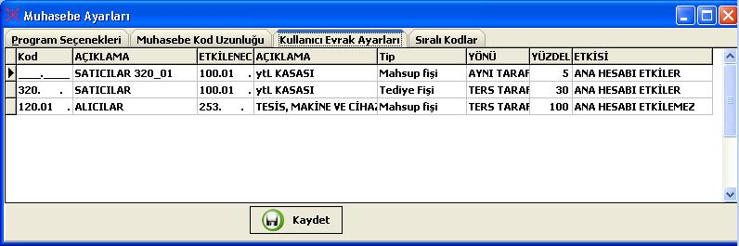
Figür 37: Muhasebe Ayarları (Kullanıcı Evrak Ayarları)

- “Sıralı Kodlar”: Yevmiye kartı, fatura, tediye fişi, tahsil fişi işlenirken kullanıcılara yardımcı olacak bir yapıdır. Bir defaya mahsus olarak tanımlanır. Her yeni fiş işlenirken sürekli kod yazılmasını önleyerek kullanıcılara kolaylık sdağlar. Sadece sıradaki kodu seçerek işleme devam edilir.
Yeni bir sıralı kod yaratmak için,
  - Menüden “Araçlar”->“Ayarlar”->”Sıralı Kodlar” seçeneğini tıklayınız.
  - Klavyenin yön tuşları kullanılarak boş bir satır gelinceye kadar
gidilmelidir.
  - “Varsayılan” kolonunun aktif olduğundan emin olunuz.
  - “Son Kod” kolonuna bir değer girilmelidir. (örneğin a1000 gibi).
  - “Açıklama” kolonuna bir açıklama girilmelidir.
  - “Grup” kolonuna hangi işlem için sıralı kod isteniyor ise, o seçilmelidir.
  - Aktif kısmının seçili olmasına dikkat edilmelidir. Aksi taktirde, tanımlanan sıralı kod işletilmeyecektir.
  - “Kaydet” düğmesi tıklanarak değişiklikler kaydedilir.
Mevcut bir sıralı kod silinirken,
  - Silinmek istenen satırın üzerine gidiniz.
  - Mouse(fare) ise sağ tuşlayınız. Açılan pencerede “Sil” butonuna tıklayınız. Bu işlemin klavyedeki kısa yol tuşu “Ctrl+Del” ‘dir.

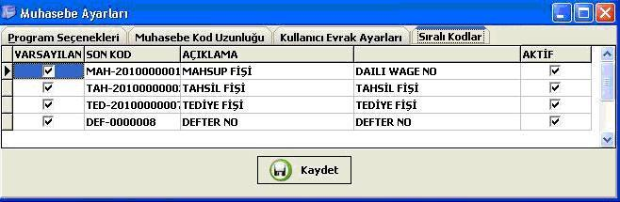
Figür 38: Muhasebe Ayarları (Sıralı Kodlar)
YEDEKLE
Programda oluşturulan verilerin kaybolmaması için Database’in kopyasının alındığı bölümdür. Bu ekrana menüden “Araçlar”->“Yedekle” sekmesi tıklanarak ulaşılabilir.
Database’i yedeleme işlemi için,
- “Database tipleri” kısmına hangi database kullanılıyorsa o tercih edilir.
- “Database yolu ” kısmında programın database’i nerede tutuluyorsa database’in yolu belirlenir.
- “Yedekleme Yolu” alanına da kopyası alınacak Database’in nereye kaydedileceği belirlenir.
- “Yedekleme ismi” alanın da yedeği alınan dosyanın adının ne olacağı belirlenir.

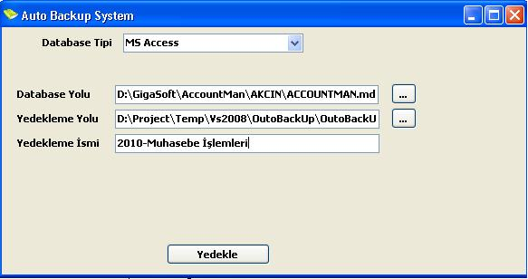
Figür 39: Yedekleme
KDV HESAPLAMASI
KDV Kullanım Amacı: Mal ve hizmet teslimi yapan tacirler teslim sırasında fatura vb. belgeler düzenlerler. Belge üzerinde görünen mal ve hizmet bedeli ie KDV tutarını, teslim ettikleri kişilerden tahsil ederler. Bu KDV'ye hesaplanan KDV denir. Kendileri mal ve hizmet aldıklarında ise karşı tarafa mal ve hizmet bedeli ile KDV tutarını öderler. Bu KDV ise ödeme yapan için indirilecek KDV kapsamındadır. Her dönem için hesaplanan KDV tutarları ve matrahları ve indirilecek KDV tutarları toplanır.

Bir dönemde toplam hesaplanan KDV fazla ise:
Hesaplanan KDV - İndirilecek KDV = Ödenecek KDV (Vergi dairesine ödenir)
391 Hesaplanan KDV - 191 İndirilecek KDV = 360 Ödenecek vergi ve fonlar

Bir dönemde toplam indirilecek KDV fazla ise:
İndirilecek KDV - Hesaplanan KDV = Devreden KDV (Ertesi döneme indirilmek üzere devreder)
191 İndirilecek KDV - 391 Hesaplanan KDV = 190 Devreden KDV
Katma Değer Vergisi Beyannamesi ile: hesaplanan KDV'ye ilişkin matrah, KDV oran ve tutarları ile indirilecek KDV toplamları, vergi dairesine beyan edilir. Hesaplanan KDV, matrahları ile beyan edildiğinden vergi dairesi kişi ve kurumların o dönemki gelir takibini de yapmış olur.

“KDV Hesaplama” Devlete verilecek olan KDV beyannamesinin doldurulaması amacıyla oluşturulmuş bir bölümdür. Menüden “Araçlar”->“KDV HESAPLAMASI” sekmesi tıklanarak ulaşılabilir.
KDV hesaplaması için,
- Kdv beyannamesi verilecek ay seçilir.
- Hesapla tuşu butonu tıklanır.
- Eğer ilgili dönemi kapatmak isteniyorsa “Yes”,istenmiyorsa “No” tuşuna basılır.
- Seçilen ay içerisinde işlemi yapılan fişlerin KDV ‘sine göre o ayın beyannamesi ödenecek KDV veya devreden KDV olarak beyanname de gösterilir .
- KDV hesaplama sonuç raporundan çıktı almak için "yazdır" butonuna basmanız gerekmektedir.

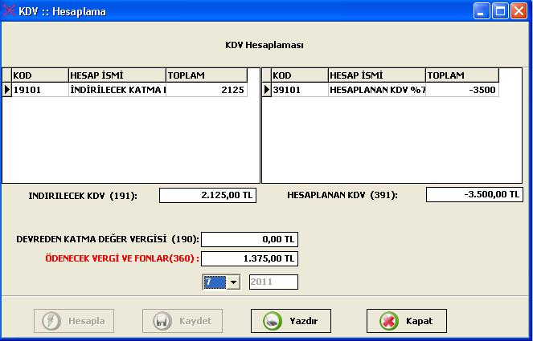
Figür 40: KDV Hesaplama
DÖNEM KAPATMA
Dönem kapatma işleminin amacı belirli bir tarih aralığındaki muhasebe fişlerinin hareketlerinin kesinleştirilmesi ve veri güvenirliliğinin sağlanmasıdır. Dönem kapatma aralığını kullanıcı belirler ve periyodik olması gerekmez. Dönem kapatma işlemi yapılan muhasebe fişleri için dönem kapatma tarihi ve bu tarih öncesine ait fiş girilemez. Dönem kapatma tarihi ve öncesine ait işlemlerde değişiklik yapılamaz.Bu pencereye ana menüden “Muhasebe”=> “Dönem Kapatma” segmesi tıklanır.
- Tarih belirlenir.
- “Başlat” tuşuna basılır.
- Ekranda seçilen ay içerisinde işlenmiş muhasebe fişleri görülür.

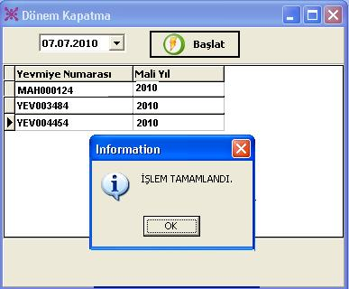
Figür 41: Dönem Kapatma

- İşlem bittiğinde “İşlem Tamamlandı” mesajı gelir ve dönem kapatma işlemi tamamlanmış olur.
Renk Ayarları
Renk Ayarları bölümüyle Accountman uygulamasının çeşitli renk seçenekleriyle arayüz rengini kullanıcıya değiştirme imkanı sağlar.
Renk Ayarlarını değiştirebilmek için menüden "Araçlar" -> "Renkler" seçeneğinden kullanıcının isteği doğrultusunda istenilen renk ayarı yapılabilir.
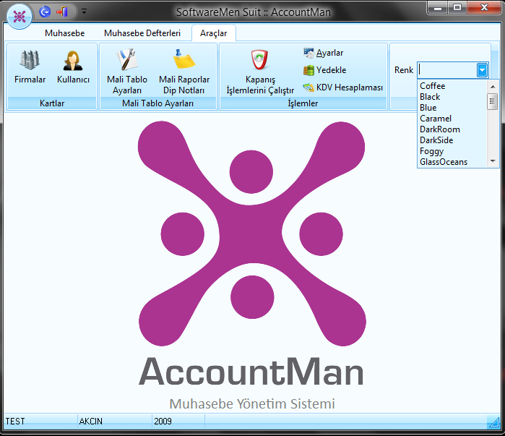
Renk seçeneklerinden istenilen tercih edilebilir.
Figür 42: Renk Ayarları

